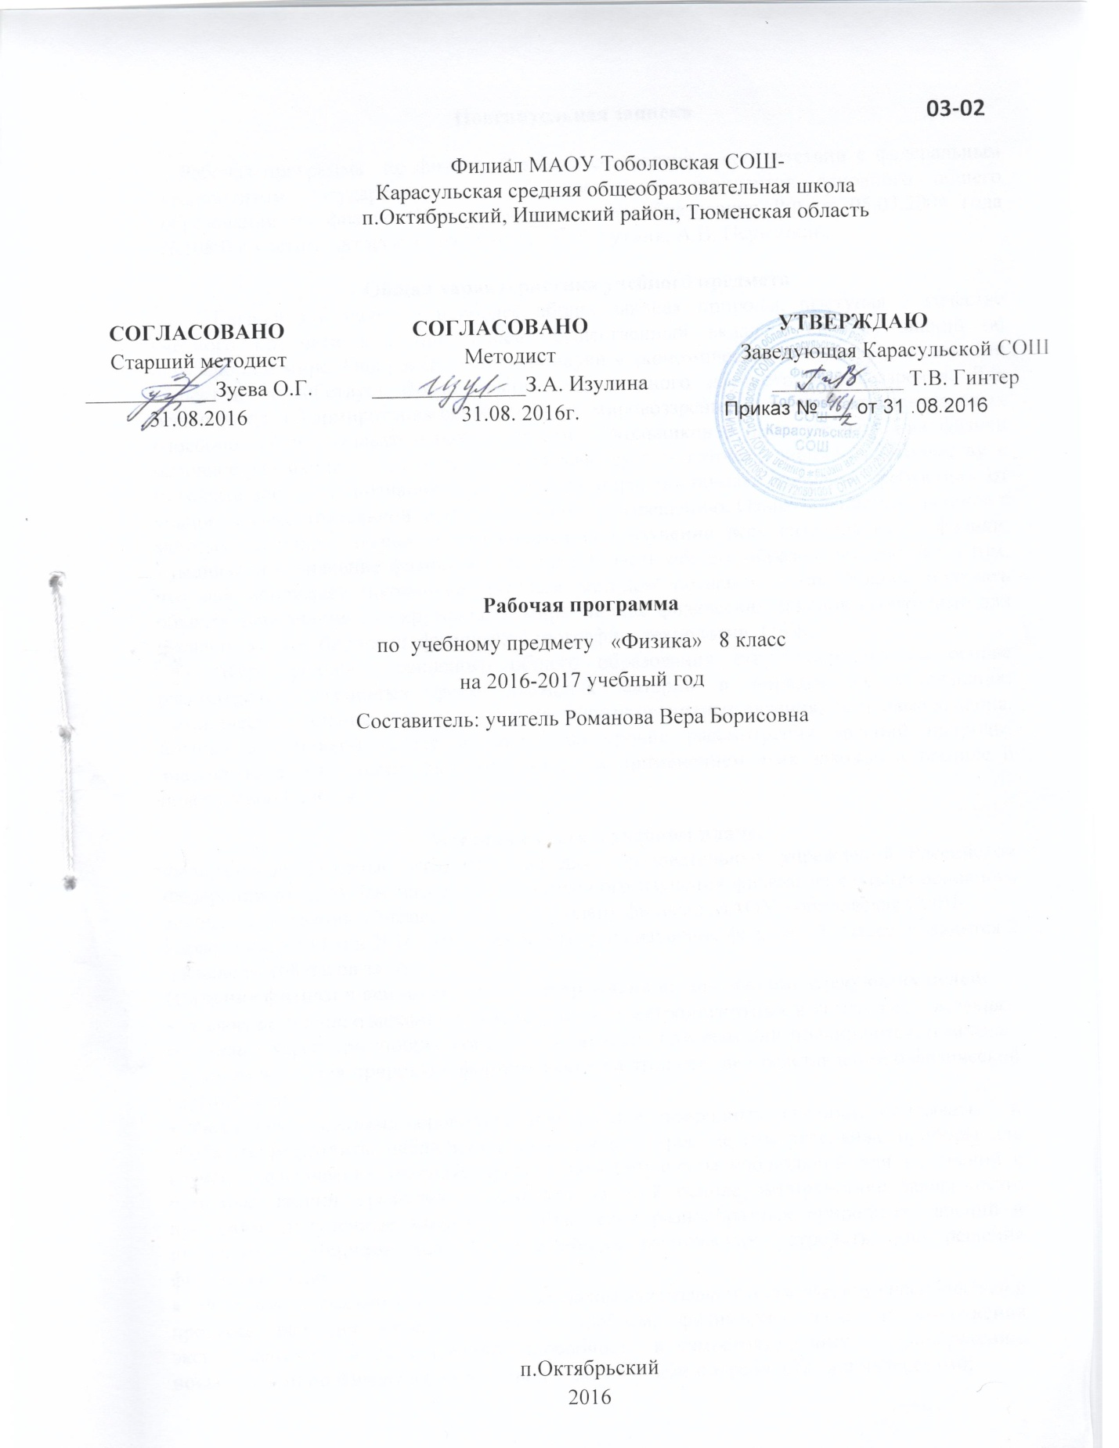

**03-02**

**Пояснительная записка**

Рабочая программа по физике 8 класса составлена в соответствии с федеральным компонентом государственных образовательных стандартов основного общего образования по физике (Приказ Министерства образования РФ от 05.03.2004 года №1089) с учетом авторской программы Е.М. Гутник, А.В. Перышкин.

**Общая характеристика учебного предмета**

Физика как наука о наиболее общих законах природы, выступая в качестве учебного предмета в школе, вносит существенный вклад в систему знаний об окружающем мире. Она раскрывает роль науки в экономическом и культурном развитии общества, способствует формированию современного научного мировоззрения. Для решения задач формирования основ научного мировоззрения, развития интеллектуальных способностей и познавательных интересов школьников в процессе изучения физики основное внимание уделяется не передаче суммы готовых знаний, а знакомству с методами научного познания окружающего мира, постановке проблем, требующих от учащихся самостоятельной деятельности по их разрешению. Ознакомление школьников с методами научного познания проводится при изучении всех разделов курса физики. Гуманитарное значение физики как составной части общего образовании состоит в том, что она вооружает школьника научным методом познания, позволяющим получать объективные знания об окружающем мире. Знание физических законов необходимо для изучения химии, биологии, физической географии, технологии, ОБЖ.

Курс физики основного общего образования структурируется на основе рассмотрения различных форм движения материи в порядке их усложнения: механические явления, тепловые явления, электромагнитные явления, квантовые явления. Физика в основной школе изучается на уровне рассмотрения явлений природы, знакомства с основными законами физики и применением этих законов в технике и повседневной жизни.

**Место предмета в учебном плане.**

Федеральный базисный учебный план для образовательных учреждений Российской Федерации отводит 204 часов для обязательного изучения физики на ступени основного общего образования. Согласно учебному плану Филиал МАОУ Тоболовская СОШ-

Карасульская СОШ в 2016-2017 учебном году на изучение физики в 7 классе отводится 2 ч в неделю (68 часов за год).

**Изучение физики в основной школе направлено на достижение следующих целей:**

* + - * *Освоение знаний* о механических, тепловых, электромагнитных и квантовых *явлениях, величинах*, характеризующих эти явления, *законах,* которым они подчиняются, о методах научного познания природы и формирование на этой основе представлений о физической картине мира.
* *Овладение умениями* проводить наблюдения природных явлений, описывать и обобщать результаты наблюдений, использовать простые измерительные приборы для изучения физических явлений; представлять результаты наблюдений или измерений с помощью таблиц, графиков и выявлять на этой основе эмпирические зависимости; применять полученные знания для объяснения разнообразных природных явлений и процессов, принципов действия важнейших технических устройств, для решения физических задач.
* *Развитие познавательных интересов, интеллектуальных и творческих способностей* в процессе решения интеллектуальных проблем, физических задач и выполнения экспериментальных исследований; способности к самостоятельному приобретению новых знаний по физике в соответствии с жизненными потребностями и интересами;
* *Воспитание* убежденности в познаваемости окружающего мира, в необходимости разумного использования достижений науки и технологий для дальнейшего развития человеческого общества, уважения к творцам науки и техники; отношения к физике как к элементу человеческой культуры;
* *Применение полученных знаний и умений* для решения практических задач повседневной жизни, для обеспечения безопасности жизнедеятельности.

**Задачи курса:**

* знакомство учащихся с методом научного познания и методами исследования объектов и явлений природы;
* приобретение учащимися знаний о физических величинах, характеризующих эти явления;
* формирование у учащихся умений наблюдать природные явления и выполнять опыты, лабораторные работы и экспериментальные исследования с использованием измерительных приборов, широко применяемых в практической жизни;
* овладение учащимися такими общенаучными понятиями, как природное явление, эмпирически установленный факт, проблема, гипотеза, теоретический вывод, результат экспериментальной проверки;
* понимание учащимися отличий научных данных от непроверенной информации, ценности науки для удовлетворения бытовых, производственных и культурных потребностей человека.

**Учебно-методический комплект утвержден приказом директора Карасульской СОШ**

Приказ №22/2 от 31 мая 2016г

1.Программы для общеобразовательных учреждений. Физика. Астрономия.7-11 кл./

авторы программы Е.М.Гутник, А.В Перышкин. М.: Дрофа, 2001.

1. В. Перышкин. Физика-8кл. 2008. М. Дрофа
2. В.И. Лукашик. Сборник задач по физике7-9кл. 2005. М.Просвещение.
3. Марон А.Е., Марон Е.А. Дидактические материалы. Физика. 8 класс. 2005. М. Дрофа
4. А.В.Перышкин. Сборник задач. 2007. М. Экзамен.

**Тематический план**

|  |  |  |  |  |
| --- | --- | --- | --- | --- |
| **№** | **Тема** | **Количество**  **часов** | **Количество**  **лабораторных**  **работ** | **Количество**  **контрольных**  **работ** |
| 1 | Тепловые явления | 14 | 2 | 1 |
| 2 | Изменение агрегатных состояний вещества | 11 | - | 1 |
| 3 | Электрические явления | 27 | 5 | 1 |
| 4 | Электромагнитные явления | 7 | 2 | - |
| 5 | Световые явления | 9 | 1 | 1 |
|  | Всего | 68 | 10 | 4 |

**Содержание тем учебного курса**

**Тепловые явления (14час)**

Тепловое равновесие. Температура. Связь температуры со скоростью хаотического движения частиц. Внутренняя энергия. Работа и теплопередача как способы изменения внутренней энергии тела. Виды теплопередачи: теплопроводность, конвекция, излучение.

Количество теплоты. Удельная теплоемкость. Закон сохранения энергии в тепловых процессах.

Преобразования энергии в тепловых машинах. *Паровая турбина, двигатель внутреннего сгорания, Реактивный двигатель. КПД тепловой машины. Экологические проблемы использования тепловых машин.*

*Наблюдение и описание* различных видов теплопередачи; закона сохранения энергии в тепловых процессах.

*Измерение физических величин:*температуры, количества теплоты, удельной теплоемкости, *удельной теплоты плавления льда*.

*Проведение простых физических опытов и экспериментальных исследований по выявлению зависимостей:* температуры остывающей воды от времени.

*Практическое применение физических знаний для* учета теплопроводности и теплоемкости различных веществ в повседневной жизни.

*Объяснение устройства и принципа действия физических приборов и технических объектов:*термометра, *психрометра, паровой турбины, двигателя внутреннего сгорания, холодильника.*

*Демонстрации:* Изменение энергии тела при совершении работы. Конвекция в жидкости. Теплопередача путем излучения. Сравнение удельных теплоемкостей различных веществ.

*Лабораторные работы:*

№1. Сравнение количеств теплоты при смешивании воды разной температуры.

№2. Измерение удельной теплоемкости твердого тела.

**Изменение агрегатных состояний вещества. ( 11 час)**

Испарение и конденсация. Кипение. *Зависимость температуры кипения от давления.* Влажность воздуха. Плавление и кристаллизация. *Удельная теплота плавления и парообразования. Удельная теплота сгорания.*

*Наблюдение и описание* изменений агрегатных состояний вещества.

*объяснение этих явлений* на основе представлений об атомно-молекулярном строении вещества.

*Измерение физических величин:* влажности воздуха.

*Проведение простых физических опытов и экспериментальных исследований по выявлению зависимостей:* температуры вещества от времени при изменениях агрегатных состояний вещества.

*Демонстрации:*  Явление испарения. Кипение воды. Зависимость температуры кипения от давления. Плавление и кристаллизация веществ. Измерение влажности воздуха психрометром. Устройство четырехтактного двигателя внутреннего сгорания. Устройство паровой турбины.

***Электрические явления (27час)***

Электризация тел. Два вида электрических зарядов. Взаимодействие зарядов. Закон сохранения электрического заряда. Электрическое поле. Действие электрического поля на электрические заряды. *Проводники, диэлектрики и полупроводники*. Постоянный электрический ток. *Источники постоянного тока.* Сила тока. Напряжение. Электрическое сопротивление. *Носители электрических зарядов в металлах, полупроводниках, электролитах и газах. Полупроводниковые приборы.* Закон Ома для участка электрической цепи. *Последовательное и параллельное соединения проводников.* Работа и мощность электрического тока. Закон Джоуля - Ленца.

*Наблюдение и описание* электризации тел, теплового действия тока, *объяснение этих явлений.*

*Измерение физических величин:* силы тока, напряжения, электрического сопротивления, работы и мощности тока.

*Проведение простых физических опытов и экспериментальных исследований по изучению:* электростатического взаимодействия заряженных тел, последовательного и параллельного соединения проводников, зависимости силы тока от напряжения на участке цепи.

*Практическое применение физических знаний для* безопасного обращения с электробытовыми приборами; предупреждения опасного воздействия на организм человека электрического тока и электромагнитных излучений.

*Объяснение устройства и принципа действия физических приборов и технических объектов:* амперметра, вольтметра.

*Демонстрации:* Наблюдение и описание электризации тел, взаимодействия электрических зарядов и магнитов, действия магнитного поля на проводник с током, теплового действия тока, электромагнитной индукции. Изучение последовательного и параллельного соединения проводников, зависимости силы тока от напряжения на участке цепи. Измерение физических величин: силы тока, напряжения, электрического сопротивления, работы и мощности тока. Устройство и действие электроскопа. Проводники и изоляторы. Источники постоянного тока. Составление электрической цепи.

*Лабораторные работы:*

№3. Сборка электрической цепи и измерение силы тока в ее различных участках.

№4. Измерение напряжения на различных участках электрической цепи.

№5. Регулирование силы тока реостатом.

№6. Измерение сопротивления проводника при помощи амперметра и вольтметра.

№7. Измерение мощности и работы тока в электрической лампе.

***Электромагнитные явления (7час )***

Опыт Эрстеда. Магнитное поле тока. *Электромагнит*. Взаимодействие магнитов. *Магнитное поле Земли.* Действие магнитного поля на проводник с током. *Электродвигатель*.

*Наблюдение и описание* взаимодействие магнитов, действия магнитного поля на проводник с током, *объяснение этих явлений.*

*Проведение простых физических опытов и экспериментальных исследований по изучению:* действия магнитного поля на проводник с током.

*Практическое применение физических знаний для* безопасного обращения с электробытовыми приборами; предупреждения опасного воздействия на организм человека электрического тока и электромагнитных излучений.

*Объяснение устройства и принципа действия физических приборов и технических объектов:* электродвигателя.

*Демонстрации:* Опыт Эрстеда.

*Лабораторные работы:*

№8. Сборка электромагнита и испытание его действия.

№9. Изучение электрического двигателя постоянного тока (на модели).

***Световые явления (9 часов)***

Элементы геометрической оптики. Отражение и преломление света. Закон отражения света. Плоское зеркало. Линза. Фокусное расстояние линзы. Глаз как оптическая система.

*Наблюдение и описание* отражения, преломления света; *объяснение этих явлений.*

*Измерение физических величин:* фокусного расстояния собирающей линзы.

*Проведение простых физических опытов и экспериментальных исследований по изучению:* угла отражения света от угла падения.

*Объяснение устройства и принципа действия физических приборов и технических объектов:* очков.

*Лабораторные работы.*

№10. Получение изображения при помощи линзы.

**В результате изучения курса физики 8 класса ученик должен:**

**Знать**

* *Смысл понятий:* электрическое поле, магнитное поле, атом;
* *Смысл физических величин:* внутренняя энергия, температура, количество теплоты, удельная теплоемкость, электрический заряд, сила электрического тока, электрическое напряжение, электрическое сопротивление, работа и мощность электрического тока, фокусное расстояние линзы.
* *Смысл физических законов:* сохранения энергии в тепловых процессах, сохранения электрического заряда, Ома для участка электрической цепи, Джоуля – Ленца.

**Уметь:**

* *Описывать и объяснять физические явления:*теплопроводность, конвекцию, излучение, испарение, конденсацию, кипение, плавление, кристаллизацию, электризацию тел, взаимодействие электрических зарядов, взаимодействие магнитов, тепловое действие тока, отражение, преломление света;
* *Использовать физические приборы и измерительные инструменты для измерения физических величин:*температуры, влажности воздуха, силы тока, напряжения, электрического сопротивления, работы и мощности электрического тока.
* *Представлять результаты измерений с помощью графиков и выявлять на этой основе эмпирические зависимости:* температуры остывающего тела от времени, силы тока от напряжения на участке цепи, угла отражения от угла падения.
* *Выражать в единицах Международной системы результаты измерений и расчетов;*
* *Приводить примеры практического использования физических знаний* о тепловых, электромагнитных и световых явлениях.
* *решать задачи на применение изученных физических законов;*
* *Осуществлять самостоятельный поиск информации* естественнонаучного содержания с использованием различных источников (учебных текстов, справочных и научно-популярных изданий, компьютерных баз данных, ресурсов Интернета), ее обработку и представление в разных формах (словесно, с помощью графиков, математических символов, рисунков и структурных схем);

**Использовать приобретенные знания и умения в практической деятельности и повседневной жизни для***:* обеспечения безопасности своей жизни при использовании бытовой техники.

**Список дополнительной литературы:**

1.Дидактические карточки-задания М. А. Ушаковой, К. М. Ушакова, дидактические материалы по физике (А. Е. Марон, Е. А. Марон)

2.Тесты (Н К. Ханнанов, Т. А. Ханнанова)

3.Лукашик В. И. Физическая олимпиада в 7-8 классах средней школы: Пособие для учащихся.

**Цифровые образовательные ресурсы**

1. <http://school-collection.edu.ru> единая коллекция Цифровых Образовательных Ресурсов

2. <http://www.fizika.ru> - электронные учебники по физике.

3. <http://fizika-class.narod.ru> - видеоопыты на уроках.

4. Виртуальная школа Кирилла и Мефодия «Уроки физики-8»

5 «Физика, 7-11 класс ООО Физикон»

6. Библиотека наглядных пособий 1С: Образование «Физика, 7-11 класс»

7. Библиотека электронных наглядных пособий «Астрономия 10-11 классы» ООО Физикон.